Обзор обращений граждан и организаций, поступивших в
Федеральную службу по надзору в сфере здравоохранения,
в августе 2022 года

В августе 2022 года в центральный аппарат Федеральной службы по надзору в сфере здравоохранения поступило 7966 обращений от граждан и организаций, в территориальные органы Росздравнадзора по субъектам Российской Федерации – 6648. Данные показатели говорят о росте количества обращений в центральном аппарате Росздравнадзора на 19,6% (1307 обращений) и в территориальных органах Росздравнадзора по субъектам Российской Федерации количество обращений граждан на 10,9% (653 обращения) по сравнению с июлем 2022 года.
Сравнительный анализ динамики поступления обращений показал, что в центральный аппарат Росздравнадзора количество писем по вопросам качества оказания медицинской помощи населению увеличилось по сравнению с июлем 2022 года на 19,5% и составило 4206 обращений; по вопросам лекарственного обеспечения обратилось 1120 граждан, что на 6 обращений или на 0,5% меньше по сравнению июлем 2022 года. В территориальных органах Росздравнадзора по субъектам Российской Федерации увеличилось количество обращений по вопросам качества оказания медицинской помощи населению на 24,6% (с 3434 обращений в июле 2022 года до 4279 обращений в августе 2022 года), по вопросам лекарственного обеспечения отдельных категорий граждан количество обращений сократилось на 9,5% (с 1670 обращений в июле 2022 года до 1512 обращений в августе 2022 года).

Таблица. Обращения, поступившие в Росздравнадзор в августе 2022 года

Форма обращения | Центральный аппарат Росздравнадзора | Территориальные органы Росздравнадзора по субъектам Российской Федерации
Электронный документ | 28,5% | 40,9%
Письменное обращение | 7,2% | 39,4%
Телефон | 0,1% | 0,3%
«Горячая линия Росздравнадзора» | 64,2% | 19,4%
Другое | 0% | 0,1%

Количество поступивших обращений на 100 тыс. жителей в августе 2022 года в целом соответствует среднему показателю по России во всех федеральных округах, за исключением Северо-Кавказского, Уральского и Дальневосточного, откуда за месяц поступило наименьшее количество обращений. Самые высокие показатели активности отмечены в Южном, Центральном и Северо-Западном федеральных округах. В Южном, Центральном, Северо-Западном, Сибирском и Приволжском федеральных округах активнее всего направляли свои обращения авторы, проживающие в г. Москве, г. Санкт-Петербурге, Астраханской, Владимирской, Иркутской, Калининградской, Костромской, Московской, Новосибирской, Пензенской, Самарской и Саратовской областях, Республиках Алтай, Башкортостан и Татарстан, Алтайском, Краснодарском и Красноярском краях.

График. Структура обращений граждан и организаций, поступивших в Росздравнадзор в августе 2022 года

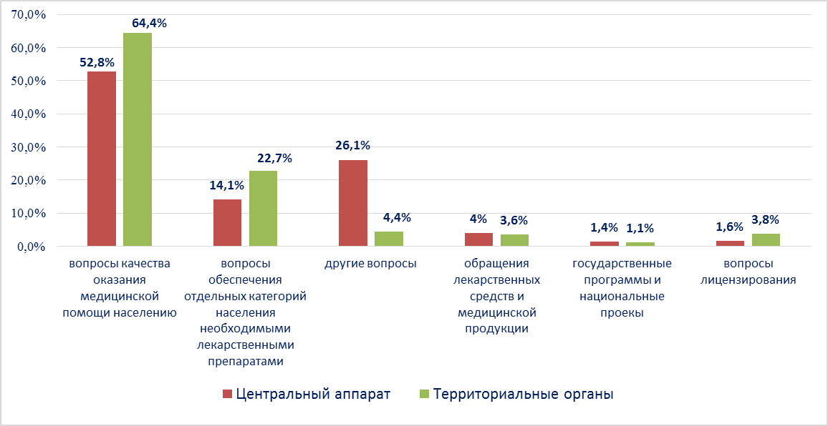

Наиболее часто заявители обращались в Росздравнадзор по вопросу ненадлежащего, по их мнению, качества медицинской помощи, оказанной в медицинских организациях, находящихся в ведомстве субъекта Российской Федерации –77,5%, федеральных медицинских организаций 4,6% обращений; в 11,1% обращений содержались жалобы на частные медицинские организации, 2,8% обращений поступило с жалобами на ведомственные медицинские организации и 4% обращений поступило с жалобами на фармацевтические организации.
По результатам рассмотрения обращений граждан и организаций в центральном аппарате и территориальных органах Росздравнадзора по принадлежности в органы государственной власти в сфере здравоохранения по субъектам Российской Федерации, иные государственные органы, органы местного самоуправления и другие организации направлено на рассмотрение в соответствии с действующим законодательством 8352 письма, 5215 авторам даны необходимые разъяснения, отказано в удовлетворении просьб 16 заявителям, приняты меры для реализации законных прав и интересов граждан по 614 обращениям.
По результатам документарных и выездных проверок, а также анализа информации, полученной из органов государственной власти в сфере здравоохранения по субъектам Российской Федерации, факты, изложенные заявителями, не подтвердились в 366 случаях, в 208 случаях факты подтвердились полностью, в 109 обращениях факты подтвердились частично. По результатам проверок информация направлена в органы государственной власти и прокуратуры субъектов Российской Федерации, выданы предписания об устранении выявленных нарушений, составлены протоколы об административном правонарушении.

